TEHNISKĀ SPECIFIKĀCIJA Nr. TS_1603.034 v1

Metināšanas iekārta, invertora, TIG
Nr. | Apraksts | Minimālā tehniskā prasība | Piedāvātās preces konkrētais tehniskais apraksts | Avots | Piezīmes
Vispārīgā informācija
 | Ražotājs (nosaukums, atrašanās vieta). | Norādīt informāciju
 | 1603.034 Metināšanas iekārta, invertora, TIG | Norādīt pilnu preces tipa apzīmējumu
 | Preces marķēšanai pielietotais kods ( EAN kods) | Norādīt vērtību
 | Norādīt vai, izmantojot EAN kodu, ražotājs piedāvā iespēju saņemt digitālu tehnisko informāciju par preci (tips, ražotājs, tehniskie parametri, lietošanas instrukcija u.c.) | Norādīt informāciju
 | Parauga piegādes laiks tehniskajai izvērtēšanai (pēc pieprasījuma), darba dienas | Norādīt vērtību
Standarti
 | Atbilstība standartam LVS EN IEC 60974-1 Lokmetināšanas iekārtas. 1.daļa: Metināšanas iekārtu barošanas avoti | Atbilst
 | Atbilstība standartam LVS EN IEC 60974-5 Lokmetināšanas iekārtas. 7.daļa: Degļi | Atbilst
 | Atbilstība standartam LVS EN 60974-10 Lokmetināšanas iekārtas. 10.daļa: Elektromagnētiskās saderības (EMS) prasība | Atbilst
 | CE zīme atbilstoši Elektromagnētiskās savietojamības direktīvai 2014/30EK | Atbilst
Dokumentācija
 | Pielikumā, kā atsevišķs fails iesniegts preces attēls, kurš atbilst sekojošām prasībām:  - ".jpg" vai “.jpeg” formātā;  - izšķiršanas spēja ne mazāka par 2Mpix;  - ir iespēja redzēt visu produktu un izlasīt visus uzrakstus uz tā;  - attēls nav papildināts ar reklāmu. | Atbilst
 | Oriģinālā lietošanas instrukcija sekojošās valodās | LV
Tehniskā informācija
 | Metināšanas iekārta paredzēta TIG metināšanas veidam | Atbilst
 | Barošanas spriegums, V | 230
 | Barošanas sprieguma pielaide, % | ± 10
 | Barošanas sprieguma frekvence, Hz | 50
 | Invertora tipa barošanas avots | Atbilst
 | Ievadaisardzības drošinātāja nominālā strāva, A | ≤ 25
 | Metināšanas strāvas diapazons, A | 10 - 230
 | Metināšanas sprieguma frekvence, Hz | ≥ 200
 | Metināšanas strāvas bezpakāpju regulēšana | Atbilst
 | Iekārtas maksimālā metināšanas strāva pie noslodzes 60 %, A | 170
 | Tukšgaitas darba spriegums U₀, V | ≥ 75
 | Metināšanas strāvas veids – AC/DC | Atbilst
 | Loka aizdedzināšana ar augstfrekvences palīdzību | Atbilst
 | Elektroda priekšuzsildīšana vai analogs risinājums | Atbilst
 | Impulsa funkcija | Atbilst
 | Iekārta metināšanas laikā automātiski regulē impulsa parametrus attiecībā pret izvēlēto strāvas stiprumu | Atbilst
 | Iebūvēta aizsardzība pret pārspriegumu un pazeminātu barošanas avota spriegumu | Atbilst
 | Iekārtas aizsardzības klase – IP 23 | Atbilst
 | Metināšanas vadu pievienojums iekārtai OKC 50 | Atbilst
Obligātā komplektācija
 | Metināšanas iekārta | Atbilst
 | TIG metināšanas deglis | Atbilst
 | Atgriezeniskais vads | Atbilst
 | Aizsarggāzes šļūtene iekārtas savienošanai ar balonu | Atbilst

Attēlam ir informatīvs raksturs

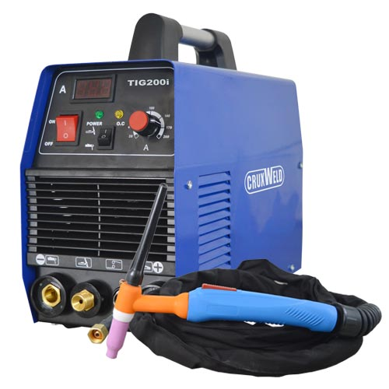

Precīzs avots, kur atspoguļota tehniskā informācija (instrukcijas nosaukums un lapaspuse)
AS “Sadales tīkls” materiālu kategorijas nosaukums un numurs

